**COSAS QUE HABLAR y otros temas**

Guion posible para hacer el gdd bien:  
1. Introducción

* + Concepto del juego
  + Características principales
  + Género
  + Publico dirigido
  + Alcance

1. Mecánicas de juego
   * Jugabilidad
   * Flujo de juego
     + Diagrama de flujo
     + Introducción al juego
     + Jugando
     + Fin de partida
   * Personajes
     + Protagonista
     + Compañero del protagonista
     + Antagonista
     + ...
   * Control de jugador
     + Interacción con el personaje
     + Interacción con el entorno
     + Interacción con la interfaz
   * Interacción del entorno con el jugador
2. Interfaz
   * Diagrama de flujo de pantallas
   * Menú principal
   * Menú de pausa
   * Menú de guardado/cargar partida
   * Interfaz de usuario durante partida
   * Interfaz de fin de partida
   * Creditos
3. Arte
   * Estilo
   * Concepts
   * 2D
   * 3D
4. Sonido
   * Música
   * FX
   * Diálogos

Numero de epocas para el inicio : 3 (prehistoria, edad moderna y futuro lejano)

Numero de niveles por mapa : 3-5

Tres razas y tres clases (humano/bestia/hibrido – ranged-mele-tanque)

Otras dimensiones detrás de la general con la que se pueda realizar caminos alternativos

Enemigos (enemigos especiales con mejores estadísticas que los normales, es decir, son enemigos normales pero que en ocasiones aparecen mejorados)

Boses (el ultimo boss de cada mapa siempre el mismo pero los boses de cada nivel cambian)

Tienda ( cambio por vida permanente, descripción de los objetos como con una historia que semiaclare que es lo que el objeto te da)

Al pasarse el boss de cada nivel se da opción a dos ítems aleatorios entre los que el jugador podrá elegir uno.

Pickups (vida, objeto muy difícil de conseguir que hace que si lo consigues te activa una pasiva de raza aleatoria tengas desbloqueada la pasiva o no)

Ítems por nivel ( cuando matas al boss elección entre 2, en tienda, sala del tesoro )

//Secretos (salas secretas)

Transporte rápido entre salas (puesto que ahora es lineal el mapa puede ser un coñazo volver a coger cosas)

Botón especifico para cada personaje en el que hace algo especial

Nombrar estadísticas de los personajes {

Vida

Armadura

Daño

Velocidad de ataque

Vel. Movimiento

Suerte

Rango (ranged)

}

Interfaz (que queremos que se vea y como, ejemplo: vida) :

* vida como unidades (fragmentos de cristal)
* pasiva ( se ira rellenando el icono de la pasiva y el fondo será mas clarita) 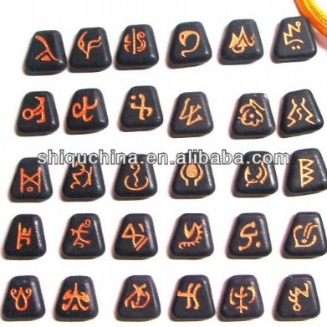
* minimapa

Menu inicio

Menú pausa

Niveles y pasivas (

* Desbloqueo de pasivas: Desbloquearemos las habilidades pasivas por medio de un nivel de la raza (desbloqueo lineal por raza). En el panel de pasivas se mostrarán, junto con su descripción, y nivel de coste de activación in game. Desde aquí se seleccionarán las pasivas a utilizar en el run.
* Activación de pasivas: Según el coste de cada habilidad pasiva, necesitará más o menos experiencia para activarla en el run. Tendremos una barrita/marco/circulito que se irá llenando. Una vez activada el marco de la habilidad se coloreará del color de un rango, obtenido en función de lo rápido que se haya obtenido la habilidad) afectando a la efectividad de la misma.

Obtención de experiencia:

1. Matando
2. Al pasar salas( bonificación de mapa completo)
3. Bosses

ADJUNTO. Pasivas que mejoren un tipo de objetos (por ejemplo una pasiva que haga que los objetos que den daño den un 5% mas de daño), etc)

Historia personajes

Armas de cada uno ----------------

Ropajes de los personajes

**Introduccion**

Se trata de un roguelike 2D en scroll lateral, en el que se podrá escoger entre distintos personajes (los cuales poseerán unas estadísticas y armas distintas) y se elegirá una época temporal (los cuales serán los distintos mapas en los que se podrá jugar). Dentro de cada época habrá diferentes niveles, que se dividirán en salas con enemigos diferentes a los que habrá que eliminar para poder continuar hacia otra sala.

**Story**

Comenzaremos nuestra aventura en la prehistoria. Un ejército de aliens invade la tierra y la humanidad está en peligro de extinción, el primer alienígena rebelde roba la gema de poder de los alienígenas, al entrar en la atmosfera de la Tierra la nave fue carbonizada y el cristal roto en pedazos que se repartieron a lo largo del mundo. Estos fragmentos de gema imbuyen de poder a quien la posea, le dan poderes especiales a la zona que rodea la gema y hace que los alienígenas sean débiles ante el. Además en caso de que alguien no apto obtenga el fragmento de gema, seria consumido por el poder de esta y perdería el control de si, ganando poderes en el transcurso.

Por desgracia, la amenaza alienígena persiste a lo largo de la historia y cada cierto tiempo, un humano/híbrido/bestia que encontrara el fragmento, para defender a la raza humana/híbrido/bestia de un terrible destino.

Al final, nuestros personajes se impondrán a la invasión y conseguirán deshacerse de este mal que durante tanto tiempo han tenido que combatir, obteniendo una tecnología que les permitirá viajar en el tiempo y ayudar en las respectivas épocas a combatir al enemigo.

Durante la aventura, contaremos con la ayuda de alienígenas rebeldes e insumisos que nos proporcionarán mejoras a cambio de nuestra energía vital puesto que nuestra sangre estará mezclada con el poder de la gema, que es el alimento base de esta raza extraterrestre.

**Characters**

Los diferentes personajes estarán divididos por épocas a pesar de que se podrán jugar con todos en cualquier mapa. Los personajes estarán divididos en 1 personajes, 1 bestia y 1 hibrido por época con esto los personajes serian:

|  |  |  |  |
| --- | --- | --- | --- |
| Época | Humano | Bestia | Hibrido |
| Prehistoria | Cavernícola (melee) | Armardilla (tanke) | Chamana (ranged) |
| Edad Moderna | Escopetera (ranged) | Wendigo (melee) | Hombre lobo (tanke) |
| Futuro Lejano | Falloutwoman (tanke) | Alienígena (ranged) | Robot (melee) |

Características:

**Cavernícola (“OH!”)** ->

Arma -> cachiporra (estará en el momento de la explosión de la gema y mirando el cielo con cara de empanado diciendo OH!, momento en el cual le cae el primer fragmento de gema que se le incrustara en la frente, debido a su estupidez, tratara de quitarse la gema de la frente a cachiporrazos lo cual hará que la parte mas imbuida en poder de este sea la cachiporra que le dará un mayor daño).

Personalidad: Mas bien tonto, buena persona, amigo de sus amigos. Físicamente algo fornido, con la frente, manos y espalda ancha, mandíbula grande y con un taparrabos de piel de castor. Es moreno con mucho pelo por todo el cuerpo, ojos negros.

**Chamana (“”)** ->

Arma -> Palo de madera mágico a distancia (descendiente de una familia de semihumanos nigromantes, “” matara a un monstruo. Una vez muerto cogera su calavera para ponerla en su baston. La calavera tenia un fragmento de cristal en su interior lo que hara que los poderes de nigromancia de esta chamana aumenten estrepitosamente. Por esto ella decidirá intentar destruir al mayor numero posible de seres vivos y con ello aumentar su poder.).

Personalidad : Egocentrica, egoísta, oscura, busca conseguir el máximo poder posible para ella, malvada, fría.

Fisico : será como la imagen 1 con todo el cuerpo recubierto por calaveras, hueso y madera quitando todo el metal de la primera imagen. Es decir seria una mezcla entre la imagen 1 y la imagen 2 pero imagen 2 es muy excesiva.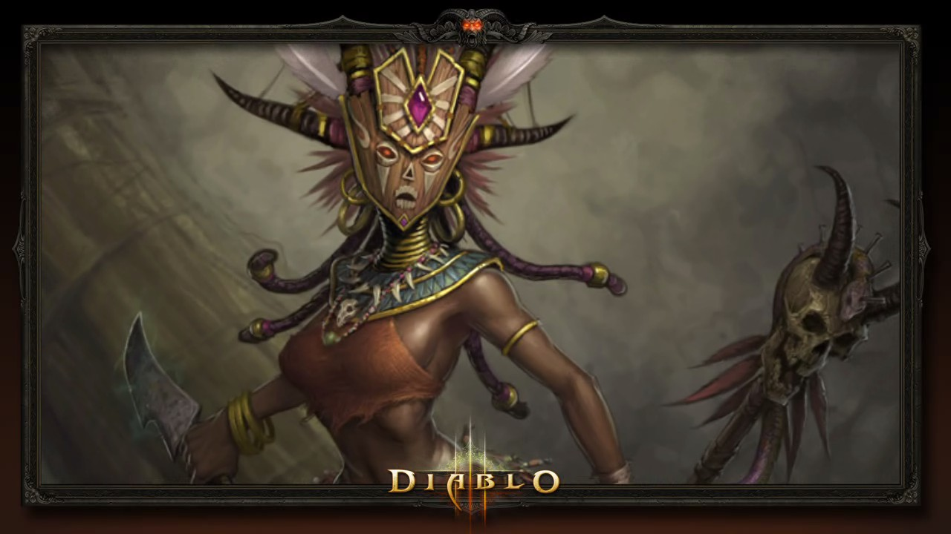

Imagen 1

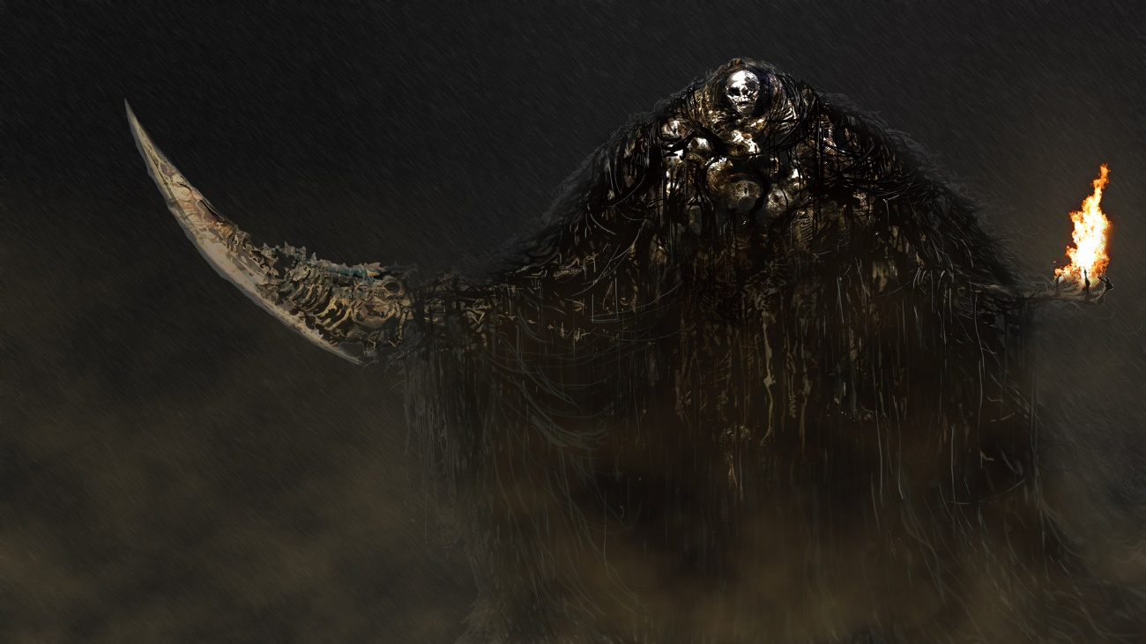

Imagen 2

**Bestia (“Armardilla Definitiva”)** ->

Ataque clon de ataque rammus (una ardilla feliz paseaba por el bosque repleto de gigantes dinosaurios y en busca de comida en la tierra escarba en la tierra y encuentra algo punzante, puesto que es una ardilla y le gusta rascarse, decide rascarse la espalda con el objeto punzante que resulta ser un fragmento y este le concede un caparazón de un armadillo creando asi la Armardilla Definitiva)

Personalidad -> Hiperactiva, parece que se ha metido un piquito de coca, siempre alegre.

Fisico -> ardilla con armadura de armadillo

**Escopetera (“”)** ->

Escopeta! (fabricante de armas y científica de oficio para combatir a los aliens, encuentra el fragmento en un pedido escondido entre metales, y decide crear una escopeta. Cuando la tiene fabricada aparece un alien que estaba siguiendo ese fragmento y utiliza este arma para defenderse, lo que hara que vaya a defender el planeta tierra contra los aliens)

Personalidad -> Segura de si misma, buena persona, sufre un cambio de personalidad de estar encerrada en el laboratorio a defenderse y liderar la resistencia.

Fisicamente -> como la imagen (el vestuario), pelirroja (zanahorio), con gafas (importante para indentificar que es cientifica).

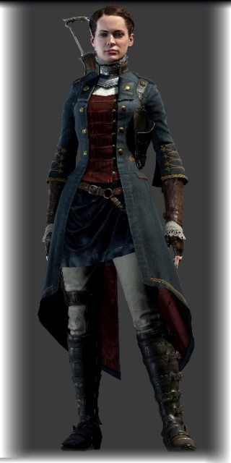

**Windigo (“”)** ->

Ataque a melee con brazos (persona humana que encuentra un fragmento el cual hace que pierda el control y decida intentar absorver la energía vital de un alienígena lo que hara que se convierta en un windigo sin uso de razon)

Personalidad -> loco, sin uso de razón, agresivo

Fisico -> Como la foto pero sin hacer plagio (a ver como consigues apañartelas), sin pelo y notándosele los musculos.

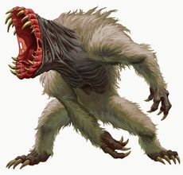

**Hombre lobo (“”)**  ->

Ataca con las manos (explorador/historiador que descubre en unas ruinas el fragmento de gema perdida que guardaron los egipcios como un tesoro mitificiado. Este fragmento esta situado en la estatua de anubis y cuando toca el fragmento este absorbe los poderes y se transforma en el ser que es ahora)

Personalidad -> Agresivo, brusco y despiadado pero capaz de mantener una conversación con bastante vocabulario puesto que era una persona culta.

Fisico -> Como en la imagen, es decir seria como anubis pero mas animalizado y bestializado.

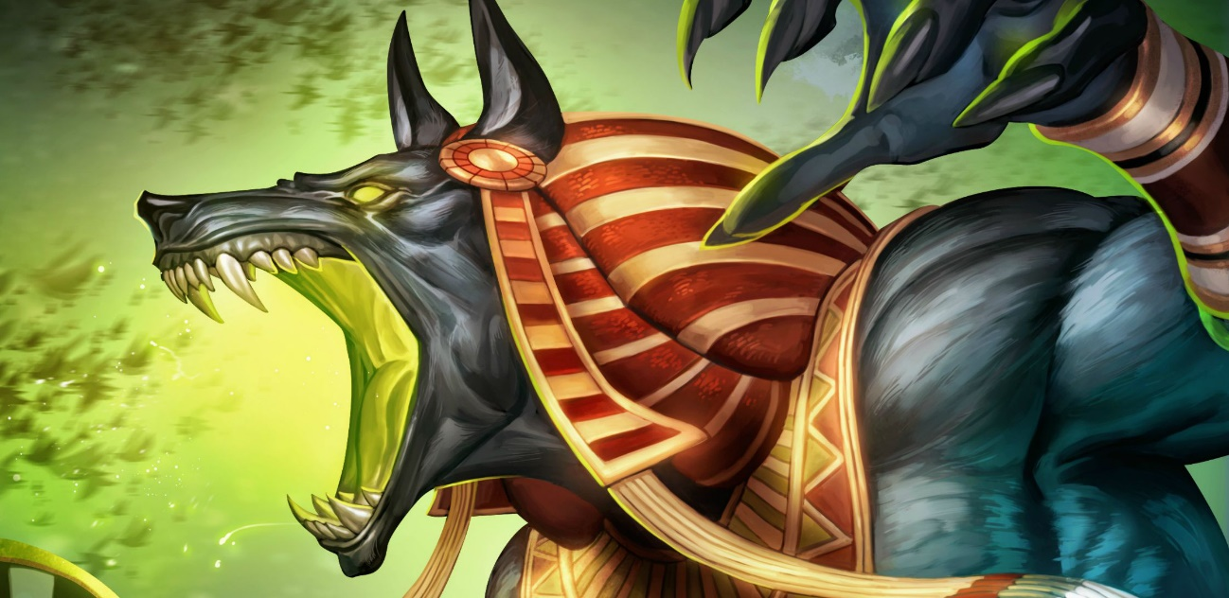

**Falloutwoman** -> Mujer de unos 40 años, alta y fornida. Lucha contra los aliens para buscar el honor y la gloria. Es un soldado pero del futuro post-apocalíptico, ya que la época en la que le ha tocado vivir representa un mundo devastado por la guerra. Su vestimenta va acorde con su contexto histórico: mundo con tecnología futura gracias a los aliens pero “retro” debido a la falta de evolución. Su arma es un doble-cañón (láser¿?) que lleva en el brazo derecho (**ranged**). La gema que encuentra la incrusta en la armadura.

**Alienígena** -> Ataques psíquicos media-larga distancia

**Robot (“”)** ->

Una vez definidos los personajes finales y las estadísticas de los personajes se definirá las mejoras y diferencias de los personajes.

**Level/Enviroment design**

Esta parte está por definir, hasta ahora lo único más definido es las posibles épocas en las que se desarrollaran los diferentes mapas que son los siguientes:

* Prehistoria
* Edad Media
* Edad Media 2
* Edad Moderna
* Edad Contemporánea
* Futuro Cercano
* Futuro Lejano

Los mapas contendrán varios niveles que el jugador tendrá que pasar. Cada nivel estará compuesto por salas. Las salas estarán divididas en:

* Sala de tesoro -> Sala que contendrá un ítem aleatorio que mejorara al personaje
* Sala de tienda -> Sala en la que habrá diferentes objetos que podrán ser adquiridos por el jugadores gastando recursos.
* Sala del boss -> Sala en la que estará un enemigo con mayor dificultad que será necesario ganar para poder continuar hacia otro nivel. Al eliminar al enemigo de esta sala aparecerá una mejora.
* Salas normales -> En esta se encontraran enemigos que será necesario eliminar para poder pasar a otras salas, se podrán encontrar recursos y puede haber muy pequeños niveles de plataformeo.

En cada nivel habrá 1 sala de tesoro, 1 sala de tienda y 1 sala del boss, más todas las demás habitaciones normales.

Los niveles serán generados aleatoriamente en cada partida. Cada sala podrá tener salas en cualquier dirección siempre y cuando las condiciones de la sala lo permitan (ej. en caso de no tener alguna salida hacia abajo no podrá haber una sala en esa dirección).

Todavía no hay diseño de niveles puesto que para ello es necesario saber sobre los enemigo para poder especificar bien los niveles y controlar la dificultad de las salas.

**Gameplay**

Se dispondrá de movimiento de los ejes X e Y, es decir, movimiento horizontal habitual y movimiento en vertical al saltar. Además de esto habrá un botón de acción (atacar) y el jugador tendrá la opción de poder agacharse lo que permitirá atacar desde otro punto, esquivar mejor pero obtendrá una penalización de movimiento mientras este agachado. El personaje ira “evolucionando” a lo largo de cada partida recogiendo ítems que supondrán un cambio en el personaje (ya sea mejora de estadísticas del personaje, del arma, etc). Gracias a la posibilidad de saltar y poder realizar saltos en paredes, las salas podrán tener pequeños desafíos de plataformas.

El personaje podrá recoger recursos que serán dropeados aleatoriamente por lo enemigos y/o aparecerán en las salas automáticamente.

Para completar satisfactoriamente un mapa deberán pasarse todos sus niveles hasta llegar al último nivel y matar al jefe final.

Hay una posibilidad de meter niveles intradimensionales (roturas del tiempo entre mapas).

Se pretenende tener una duración por partida entorno a 20-40minutos.

Posibilidad de meter una partida modo hardcore en la que el jugador tendrá que pasar por todas las etapas seguidas.

**Art**

**Sound and music**

**User Interface, Game Controls**

Se pretende realizar un control sencillo sobre teclado sin necesidad de utilizar el raton para poder transmitir los controles a un mando sin mucho problema.

VERSION 2

todavía sin definir y falta concretar algunos personajes)

|  |  |  |  |
| --- | --- | --- | --- |
| Época | Humano 1 | Bestia | Hibrido |
| Prehistoria | Cavernícola | Bestia | Chaman (ranged) |
| Edad media | Vikingo | //Espartano | Zeus-cabra |
| Edad Media 2 | Caballero |  | Mago |
| Edad Moderna | Samurái/Ninja | Escopetero (Estilo The order) | Honbre lobo |
| Edad Contemporánea | Soldado ( 2º guerra mundial ) |  | Científico loco tesla |
| Futuro Cercano | Detective (con laser) | //Drag queen |  |
| Futuro Lejano | Falloutman |  | Alienígena |

Características:

Cavernícola -> Arma melee

Chaman -> Palo de madera mágico a distancia

Bestia -> Sin arma a melee

Vikingo -> Hacha melee

Espartano -> Lanza melee con posibilidad de lanzamiento

Caballero -> Espada melee

Mago -> Vara mágica distancia

Samurái -> Katana melee

Ninja -> Estrellas ninja distancia

Escopetero -> Escopeta corta distancia

Soldado -> Rifle distancia largo alcance

Científico loco -> Pociones medio alcance

Detective -> Laser largo alcance

Drag queen ->

**Falloutman** . Hombre de unos 40 años, alto y fornido. Lucha contra los aliens para buscar el honor y la gloria. Es un soldado pero del futuro post-apocalíptico, ya que la época en la que le ha tocado vivir representa un mundo devastado por la guerra. Su vestimenta va acorde con su contexto histórico: mundo con tecnología futura gracias a los aliens pero “retro” debido a la falta de evolución. Su arma es un doble-cañón (láser¿?) que lleva en el brazo derecho (**ranged**).

Alienígena -> Ataques psíquicos media-larga distancia

Una vez definidos los personajes finales y las estadísticas de los personajes se definirá las mejoras y diferencias de los personajes.